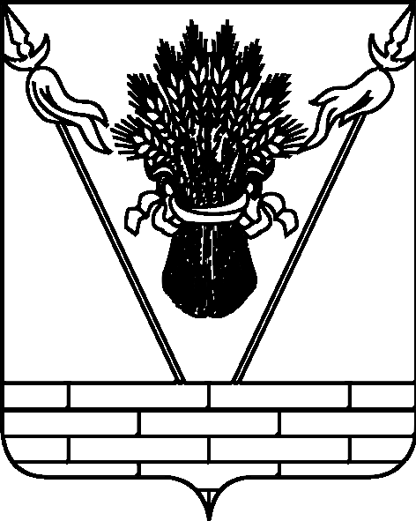

УПРАВЛЕНИЕ ОБРАЗОВАНИЕМ
АДМИНИСТРАЦИИ МУНИЦИПАЛЬНОГО ОБРАЗОВАНИЯ
ТБИЛИССКИЙ РАЙОН

П Р И К А З

от 16.11.2014 № 634
ст-ца Тбилисская

О проведении муниципального этапа краевого конкурса
декоративно-прикладного творчества «Новогодняя сказка»
среди учащихся общеобразовательных учреждений
муниципального образования Тбилисского района

В соответствии с планом работы министерства образования и науки Краснодарского края на 2015 год, п р и к а з ы в а ю:
- Провести муниципальный этап краевого конкурса декоративно-прикладного творчества «Новогодняя сказка» среди учащихся общеобразовательных учреждений муниципального образования Тбилисского района» (далее Конкурс) 2 декабря 2015 года в14.00 часов.
- Утвердить Положение о Конкурсе (приложение № 1).
- Утвердить состав жюри Конкурса (приложение № 2).
4. Контроль за выполнением настоящего приказа возложить на директора муниципального казённого учреждения «Методический центр в системе дополнительного профессионального образования» С.П. Фисунову.
5. Приказ вступает в силу со дня его подписания.

Начальник управления образованием И.А. Дарминова
ПРИЛОЖЕНИЕ № 1

УТВЕРЖДЕНО
приказом управления образованием администрации муниципального образования Тбилисский район
от 16.11.2015 № 634

ПОЛОЖЕНИЕ
муниципального этапа краевого конкурса
декоративно-прикладного творчества «Новогодняя сказка»
среди учащихся общеобразовательных учреждений
муниципального образования Тбилисского района

- Общие положения.
  - Настоящее Положение о муниципальном этапе краевого конкурса декоративно-прикладного творчества «Новогодняя сказка» среди учащихся общеобразовательных учреждений муниципального образования Тбилисского района (далее Конкурс) проводится муниципальным казённым учреждением «Методический центр в системе дополнительного педагогического образования» и управлением образованием администрации муниципального образования Тбилисский район.

- Цели и задачи конкурса
2.1. Конкурс-фестиваль проводится с целью развития творческих способностей детей. Конкурс способствует формированию эстетических вкусов, общей культуры.
2.2. Задачами конкурса являются:
- активизация деятельности образовательных организаций в сфере дополнительного образования детей художественной направленности;
- воспитания бережного отношения к традициям национальной культуры;

3. Сроки и порядок проведения
3.1. Конкурс проводится в II этапа:
I этап – муниципальный – с 16 ноября 2015 года по 2 декабря 2015 года Заявки и работы на направляются до 2 декабря 2015 года в МКУ «МЦСДПО».
II этап – краевой - с 4 декабря 2015 года по 20 декабря 2015 года в государственном бюджетном образовательном учреждении дополнительного образования детей «Краснодарский краевой Центр творческого развития и гуманитарного образования» (г. Краснодар).
3.2. Конкурс проводится по следующим номинациям:
- «Новогодняя игрушка (не символ 2016 года)»;
- «Новогодняя ёлочка»;
- «Новогодняя поделка - снеговик».
3.3. Тематика творческих конкурсных работ должна отражать цели и задачи Конкурса, соответствовать возрастным особенностям участников, быть доступной их восприятию.
3.4. Представители Оргкомитета проводят оценку творческих конкурсных работ в соответствии с критериями оценки.
3.5. Критерии оценки:
- соответствие тематике и оригинальный подход к раскрытию темы;
- целостность композиции и качество исполнения работы;
- соответствие личностным и возрастным особенностям.
3.6. Требования к конкурсным материалам краевого этапа:
- к каждой работе крепится печатная этикетка размером 4 х 8 см (Приложение к положению №1) и согласие на обработку персональных данных ребёнка (Приложение к положению № 2);
- работы должны иметь упаковку и подставку для экспонирования на выставке.

- Подведение итогов
Муниципальное жюри 2 декабря 2015 года подводит итоги и определяет победителей муниципального этапа (по 2 участника в каждой номинации).
Краевое жюри до 20 декабря 2015 года подводит итоги и определяет 20 победителей.
Победители награждаются дипломами, руководители, подготовившие победителей, награждаются грамотами министерства образования и науки Краснодарского края.

Директор муниципального
казённого учреждения «Методический
центр в системе дополнительного
педагогического образования» С.П. Фисунова
ПРИЛОЖЕНИЕ № 2

УТВЕРЖДЁН
приказом управления образованием администрации муниципального образования Тбилисский район
от 16.11.2015 № 634

СОСТАВ ЖЮРИ
муниципального этапа краевого конкурса
декоративно-прикладного творчества «Новогодняя сказка»
среди учащихся общеобразовательных учреждений
муниципального образования Тбилисского района

Фисунова С.П., директор МКУ «МЦСДПО»;
Мишуринская Е.В., методист МКУ «МЦ СДПО»;
Корнева С.В., учитель МБОУ «СОШ № 1»;
Косякова Л.С., педагог МБОУ «СОШ № 6»;
Чумпалов В.А., педагог МБОУ «СОШ № 7».

Директор муниципального
казённого учреждения «Методический
центр в системе дополнительного
педагогического образования» С.П. Фисунова

Этикетка

Образовательная организация
____________________

МО_____________________

Автор работы
______________________

Возраст: __________

Название работы
________________________________

Руководитель:
____________________________________

СОГЛАСИЕ
родителя (законного представителя) на обработку
персональных данных
Я, ________________________________________, проживающий (-ая) по адресу _______________________________________________________, паспорт серии _______, номер _______________, выдан _____________________________________________________________________ "___"___________ ______ года, в соответствии с Федеральным законом от 27 июля 2006 года № 152-ФЗ "О персональных данных", даю согласие Государственному бюджетному учреждению дополнительного образования Краснодарского края «Дворец творчества», расположенному по адресу 350000, Краснодарский край, г. Краснодар, ул. Красноармейская, 54, на обработку персональных данных моего ребёнка ___________________________________ ___________________, законным представителем которого я являюсь, а именно: фамилия, имя, отчество; год рождения; дата рождения; место рождения; адрес; контактные сведения; место учебы ребенка.
Обработка указанных персональных данных ребёнка может осуществляться в целях организации и проведения конкурсных и выставочных мероприятий для детей.
Перечень действий, которые ГБУ ДО КК «Дворец творчества» может осуществлять с персональными данными моего ребёнка: хранение, уточнение (обновление, изменение), использование, обезличивание, блокирование, уничтожение, а также передача в министерство образования и науки Краснодарского края и образовательные организации для достижения указанных выше целей.
ГБУ ДО КК «Дворец творчества» может осуществлять смешанную обработку персональных данных моего ребёнка с применением ЭВМ, с передачей по внутренней сети и сети интернет.
Согласие может быть отозвано мною в любое время на основании моего письменного заявления.

"___"_________ 20__ года |  | ________________
 |  |  | (подпись)

